Fontos mérföldkövet teljesített a CSFK kutatóinak részvételével megvalósuló Ariel küldetés
Fontos mérföldkőhöz érkezett az Európai Űrügynökség (ESA) következő generációs küldetése, a távoli exobolygók légkörének kémiai vizsgálatára tervezett Ariel, miután sikeresen teljesítette az előzetes tervezési felülvizsgálatot (Preliminary Design Review, PDR). Ez döntő előrelépés az Ariel számára, mivel bizonyítja, hogy a küldetés műszercsomagja, az úgynevezett payload megfelel az összes szükséges műszaki és tudományos előírásnak. Az Ariel payloadot fejlesztő konzorciumnak 16 ESA-ország – köztük az Egyesült Királyság, Franciaország, Olaszország, Lengyelország, Belgium, Spanyolország, Ausztria, Dánia, Magyarország, Portugália, Írország, Csehország, Hollandia, Norvégia, Svédország és Észtország – több mint 50 intézetéből 600 kutató és mérnök a tagja, emellett a közelmúltban a NASA, a JAXA és a Kanadai Űrügynökség részvételét is megerősítették. A magyar hardver-hozzájárulást szakmailag az ELKH Csillagászati és Földtudományi Kutatóközpont Konkoly Thege Miklós Csillagászati Intézetének (CSFK CSI) igazgatója, Szabó Róbert koordinálja, az intézet kutatói ezenkívül a tudományos munkacsoportokban is részt vesznek. A PDR sikeres teljesítése egyúttal azt jelenti, hogy a 2029-re tervezett indítás elől minden akadály elhárult.
Az Ariel konzorcium tudományos műszeregyüttessel foglalkozó csapata kilenc hónap alatt 179 műszaki dokumentumot készített és 364 kérdést válaszolt meg egy ESA szakértői testületnek, amely értékelte a tervezett műszeregyüttes megvalósíthatóságát, teljesítményét és robusztusságát. A felülvizsgálat során a javasolt műszeregyüttes minden aspektusát alaposan megvizsgálták, hogy a tervezett rendszerek megfeleljenek a küldetés műszaki, tudományos és üzemeltetési követelményeinek. 2023 májusában az ESA felülvizsgálati bizottsága megállapította, hogy minden célkitűzés teljesült, és megerősítette az Ariel payload PDR folyamatának sikeres lezárását.
E jelentős eredménynek köszönhetően az Ariel payload kritikus technológiája a 6. műszaki készültségi szinten (TRL6) van, ami jelzi, hogy a misszió a CDR (Critical Design Review) szakaszába lépett, és megkezdődhet az első műszeregyüttes-modellek gyártása.
Paul Eccleston, az Ariel konzorciumvezetője és az egyesült királyságbeli RAL Space főmérnöke az eredmény miatti rendkívüli elégedettségének is hangot adott, amikor köszönetet mondott a payloadért felelős nemzetközi mérnökcsapatnak „a hatalmas mennyiségű munkáért, amelyet a payload PDR-je előtt, alatt és után végeztek, különösen úgy, hogy közben a konzorciumi munka is zökkenőmentes volt, és a belső tervezési munka is a terveknek megfelelően haladt". Az Ariel konzorciumot és a payload építését támogató nemzeti űrügynökségek szintén elégedettségüket fejezték ki a PDR eredményével kapcsolatban.
A magyar hozzájárulás keretében az ADMATIS Kft. egy magyar csapat vezetőjeként az űrtávcsőre kerülő eszközöket és az Ariel építéséhez és földi logisztikai feladatokhoz szükséges berendezéseket fog szállítani. Az űreszközbe egy speciális hűtőradiátort is beépítenek, amely a műhold belsejében lévő kritikus eszközök, jellemzően a detektor és az elektronikák hőmérsékletének nagyon pontos szabályozását végzi. A legfőbb műszaki kihívás, hogy ennek a radiátornak ­–220 Celsius-fokon kell működnie, ráadásul vákuumban és erős sugárzási környezetben. A magyar hozzájárulás része emellett a földön maradó eszközök közül az angliai összeszereléshez használandó különböző szerelőkeretek, pozicionálóberendezések és állványok elkészítése, valamint az a három konténer, amelyekben az űrtávcső közúti szállítása történik Európán át. Ezek biztosítják a több száz millió euró értékű műhold megfelelő hőmérsékletét és vibrációmentes környezetét tisztaszobai körülmények között.
A kormány által az Európai Űrügynökséghez eljuttatott PRODEX-befizetéseken keresztül támogatott magyar hardver-hozzájárulást szakmailag a CSFK CSI igazgatója, Szabó Róbert koordinálja. Az intézet kutatói ezenkívül a tudományos munkacsoportokban is részt vesznek. Ezek az erőfeszítések a bolygók szülőcsillagainak jobb megismerésére, a célpontlista összeállítására és az exobolygók légkörének vizsgálatára irányulnak.
A PDR sikeres teljesítéséről szóló videó megtekinthető az Ariel küldetés YouTube-csatornáján.
Az Ariel küldetésrőlAz Ariel az ESA 2029-ben indítandó, közepes kategóriájú tudományos missziója, amely a bolygórendszerek kialakulásának és fejlődésének alapvető kérdéseire keresi a választ. Az Ariel 4 éves küldetése során 1000 távoli csillag körül keringő bolygót fog megfigyelni a látható és infravörös hullámhosszokon, hogy kialakulásukat és fejlődésüket tanulmányozza. Ez az első olyan misszió, amely kimondottan az exobolygók légkörének kémiai összetételét és hőmérsékletét fogja mérni, lehetővé téve a bolygókutatást messze a Naprendszer határain túl.
Sajtókapcsolat:
- Hencz Éva, kommunikációs igazgató
- +36 30 155 1803
- media@elkh.org
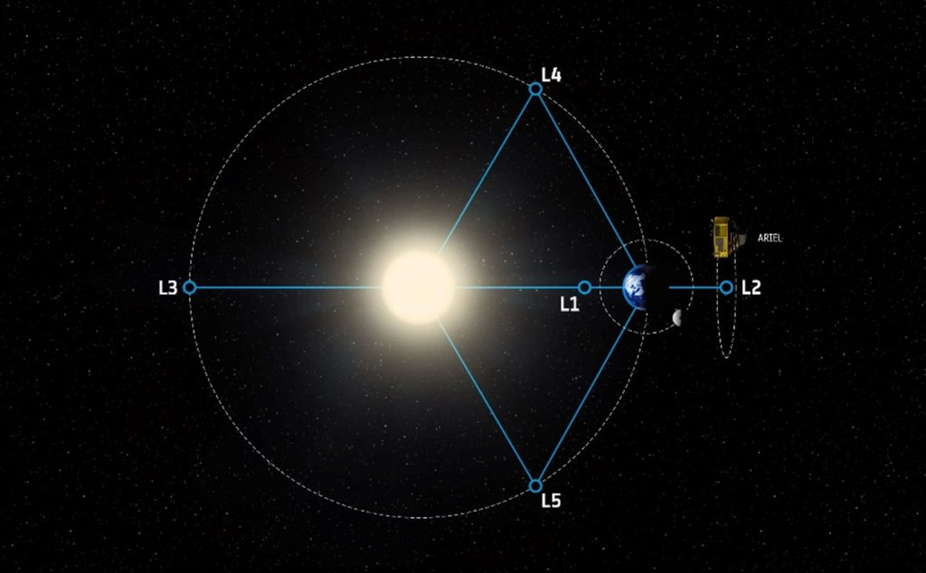 | © Forrás: ESA/STFC RAL Space/UCL/Europlanet-Science Office
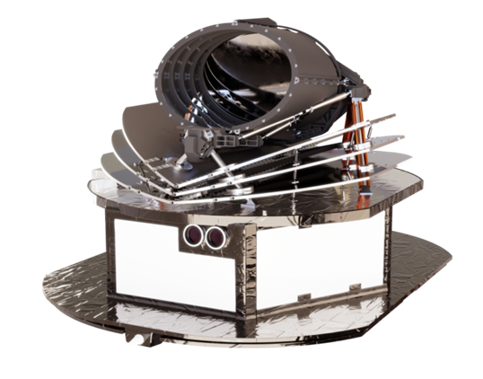 | © Forrás: Airbus
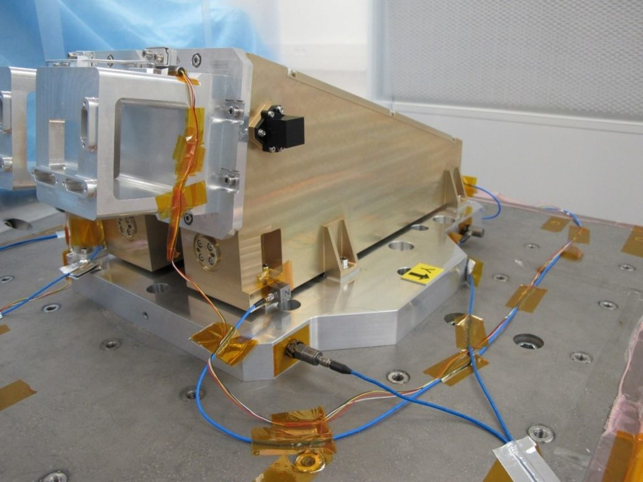 | © Forrás: CEA
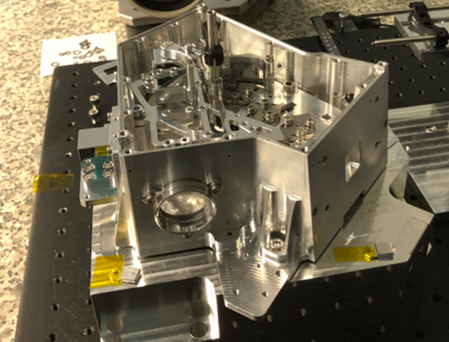 | © Forrás: CBK PAN
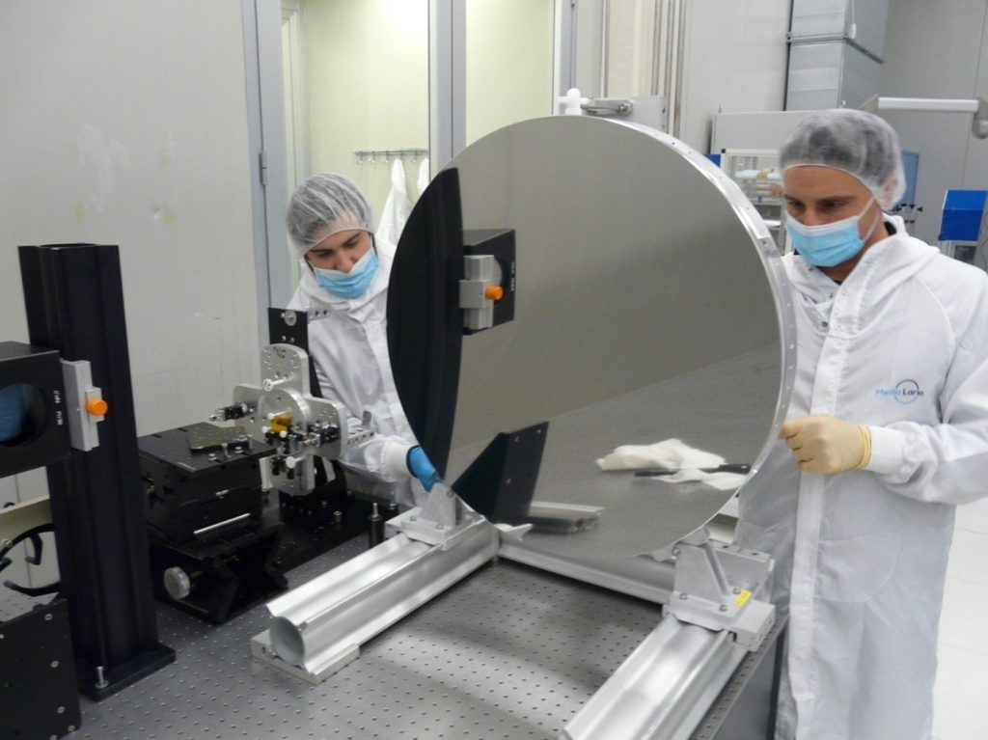 | © Forrás: Media Lario/ASI/INAF
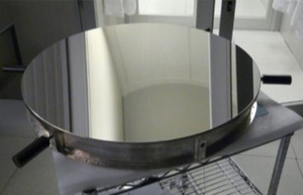 | © Forrás: Media Lario/ASI/INAF
Eredeti tartalom: Eötvös Loránd Kutatási Hálózat
Továbbította: Helló Sajtó! Üzleti Sajtószolgálat
Ez a sajtóközlemény a következő linken érhető el:

